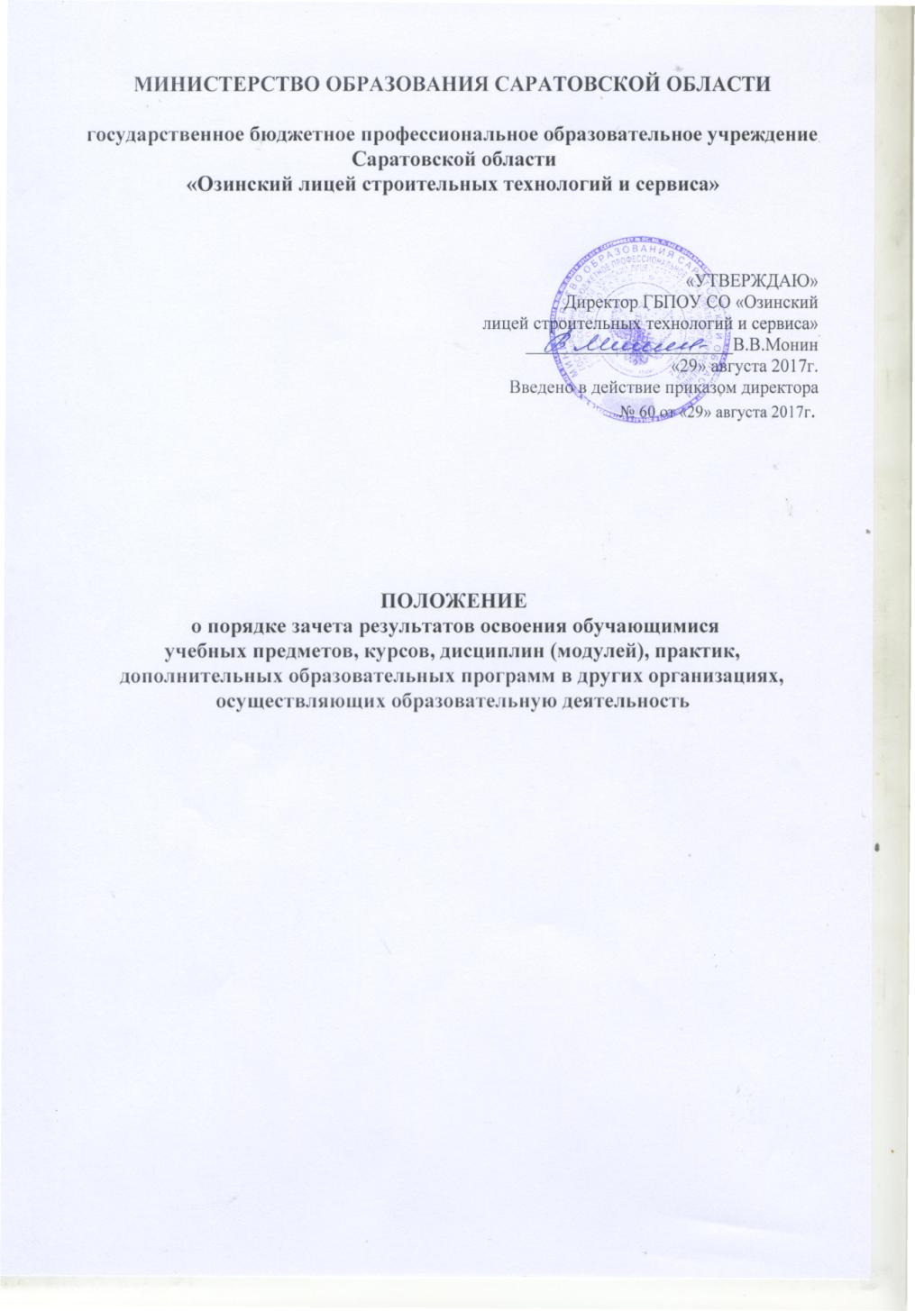
1. Общие положения

- Настоящий Порядок разработан с целью установления процедуры зачета результатов освоения студентами дисциплин (модулей), практики, дополнительных образовательных программ в других организациях, осуществляющих образовательную деятельность.
- Порядок разработан в соответствии с Федеральным законом от 29.12.2012 № 273-ФЗ «Об образовании в Российской Федерации», приказом Минобрнауки России от 07.10.13. № 1122 «Об утверждении Порядка перевода из одной образовательной организации, реализующей основные профессиональные образовательные программы среднего профессионального образования, в другие образовательные организации, реализующей основные профессиональные образовательные программы среднего профессионального образования».
- Настоящее Положение регламентирует порядок зачета результатов освоения в следующих случаях:
      - при переходе студента с одной специальности на другую внутри колледжа;
      - при переходе студента с одной формы обучения на другую;
      - при приеме студента в порядке перевода из другого профессионального образовательного учреждения; при восстановлении лиц, ранее обучавшихся в колледже;
      - при зачислении в число студентов на основании академической справки из другого профессионального образовательного учреждения;
      - при поступлении в колледж для получения второго среднего профессионального образования.

2. Условия осуществления зачета результатов освоения дисциплин (модулей), практики

- Под зачетом результатов освоения понимается признание дисциплин (модулей), практики, дополнительных образовательных программ изученных студентом в других учреждениях, осуществляющих образовательную деятельность, а также полученных по ним оценок (зачетов) и их перенос в документы об освоении программы вновь получаемого среднего профессионального образования.
- Основанием для зачета результатов освоения учебных дисциплин, модулей, практик является:
    - диплом и приложение к диплому о среднем профессиональном образовании;
    - аттестат о среднем общем образовании;
    - академическая справка установленного образца;
    - экзаменационные ведомости, зачетная книжка - для лиц, ранее обучавшихся в лицее;
- заявление студента о зачете результатов освоения учебных дисциплин, модулей, практик (приложение 1.)
- Зачет результатов освоения учебных дисциплин, модулей, практик осуществляется в пределах одного уровня образования.
- Зачет результатов освоения учебных дисциплин, модулей, практик производится при следующих условиях:
- идентичность наименования дисциплин, модулей, результаты освоения которых подлежат зачету (в случае расхождения наименований, для определения возможности зачета требуется представление краткой аннотации курса);
- соответствие объема учебных часов зачитываемых дисциплин, модулей объему часов учебного плана по соответствующей основной профессиональной образовательной программе профессионального образовательного учреждения;
- соответствие формы итогового и промежуточного контроля дисциплин, модулей, результаты освоения которых подлежат зачету, формам контроля учебного плана по соответствующей основной профессиональной образовательной программе профессионального образовательного учреждения;
- период времени с момента выхода приказа об отчислении заявителя из профессионального образовательного учреждения, в котором он проходил обучение, до момента подачи заявления о зачете результатов освоения, не должен превышать 5 лет.
- Решение о зачете результатов освоения освобождает студента от повторного изучения (прохождения) соответствующей дисциплины, модуля и/или практики и является одним из оснований для определения сокращенного срока освоения программы подготовки специалистов среднего звена.

3. Порядок зачета результатов освоения дисциплин, модулей, практики

- Решение о зачете результатов освоения дисциплин (модулей), практики принимается на заседаниях методических комиссий (далее – МК).
  - зачету результатов освоения привлекаются преподаватели профильных дисциплин.
- При решении вопроса о зачете результатов освоения дисциплин (модулей), практики рассматриваются следующие документы:
- федеральный государственный образовательный стандарт по специальности среднего профессионального образования (далее - ФГОС);
- диплом и приложение к диплому о среднем профессиональном образовании;
- аттестат о среднем общем образовании;
- академическая справка установленного образца;
- экзаменационные ведомости, зачетная книжка - для лиц, ранее обучавшихся в образовательном учреждении;
- заявление студента о зачете результатов освоения учебных дисциплин, модулей, практик.
3.3. На основе сравнительного анализа федерального государственного образовательного стандарта, действующих учебных планов, программ и фактически представленных документов МК принимает решение о возможности и условиях зачета результатов освоения дисциплин (модулей), практик. Решение МК комиссии оформляется протоколом (приложение 2).
- Зачет результатов освоения обязательной части программы подготовки специалистов среднего звена:
- по дисциплинам общего гуманитарного и социально-экономического цикла, математического и общего естественнонаучного цикла и дисциплине профессионального цикла «Безопасность жизнедеятельности» в объеме, изученном студентом в исходном образовательном учреждении, осуществляющем образовательную деятельность;
- по дисциплинам профессионального цикла, междисциплинарным курсам, профессиональным модулям проводится на основании аттестации в объеме часов, соответствующих учебному плану основной профессиональной образовательной программы.
- Зачет результатов освоения практик проводится в объеме, установленном учебным планом лицея.
- Курсовая работа зачитывается при условии совпадения наименования дисциплины, модуля, по которой она написана.
- В случае если существует отклонение в количестве аудиторных часов по дисциплине, методическая комиссия со студентом проводит собеседование, в ходе которого определяются возможности и условия зачета результатов освоения дисциплин.
По результатам собеседования аттестационная комиссия может сделать вывод:
- о соответствии уровня подготовки студента требованиям ФГОС по специальности, и возможности зачета результатов обучения с оценкой указанной в представленных документах;
- о несоответствии уровня подготовки студента требованиям ФГОС по специальности, и невозможности зачета результатов обучения с оценкой указанной в представленных документах.
- При несовпадении формы контроля по дисциплине (зачет вместо экзамена) и при совпадении наименования, количества часов, студент пересдает ее на общих основаниях.
- Дисциплины, модули, по которым результаты освоения не были зачтены, включаются в индивидуальный план студента и должны быть сданы до окончания первого после зачисления семестра.
- Зачет результатов освоения студентом учебных дисциплин, модулей, практик оформляется приказом директора профессиональной образовательной организации в течение месяца после подачи заявления студента на обучение.
- После выхода приказа дисциплины, модули, по которым результаты освоения зачтены, переносятся в зачетную книжку студента с указанием наименования дисциплины, количества часов и оценки с ссылкой на номер и дату приказ. Запись заверяется подписью председателя аттестационной комиссии.

- Заключительные положения

- Студенты освобождаются от повторного изучения дисциплин, модулей результаты освоения по которым были зачтены, и могут не посещать занятия по данным дисциплинам.
- Студент может отказаться от зачета результатов освоения дисциплин, модулей, практики.
В этом случае студент должен посещать все учебные занятия и выполнять все виды текущего, промежуточного и итогового контроля, предусмотренные учебным планом по данной дисциплине, модулю или пройти соответствующую практику.
  - зачетную книжку и приложение к диплому выставляются оценки, полученные в период обучения в данном профессиональном образовательном учреждении. Если для получения диплома с отличием необходима повторная сдача экзамена с целью повышения положительной оценки, полученной при предыдущем образовании, то допуск и порядок пересдачи определяется Учебной частью по личному заявлению студента, но не более 5 предметов за весь период обучения

- Выписка из приказа о зачете результатов освоения дисциплин, модулей, практик хранится в личном деле студента.

Приложение №1

К положению о порядке зачета результатов освоения обучающимися учебных предметов, курсов, дисциплин (модулей), практик, дополнительных образовательных программ в других организациях, осуществляющих образовательную деятельность

Директору ГБПОУ СО «Озинский лицей строительных технологий и сервиса»

Ф.И.О.______________________________

От _________________________________

(ФИО студента)

ЗАЯВЛЕНИЕ

Прошу Вас перезачесть оценки, полученные мною в период обучения в _________________
_______________________________________________________________________________
___________________ ___________________________________________________________
_____ с ______________________по _______________________________________________

Приложение: академическая справка (аттестат и приложение к аттестату, диплом и приложение к диплому) за № …… выданная

Дата ……………………………….. подпись (ФИО)…………………………………………….

Приложение №2

К положению о порядке зачета результатов освоения обучающимися учебных предметов, курсов, дисциплин (модулей), практик, дополнительных образовательных программ в других организациях, осуществляющих образовательную деятельность

ГБПОУ СО «Озинский лицей строительных технологий и сервиса»

ПРОТОКОЛ
заседания методической комиссии

« __» ___________20 г.
№_________

Председатель МК: должность – ФИО Члены МК: должность – ФИО

должность – ФИО и т.д.

- Рассмотрев соответствие требований учебных планов, ФГОС СПО по специальности, профессии, наименование и общее количество академических часов, представленных в академической справке (аттеста и приложение к аттестату, диплом и приложение к диплому) №____от « __»___________20 ___ г. для зачета результатов освоения дисциплин, модулей за 1 (2,3,4) курс(ы) обучения фамилия, имя, отчество студента,_____________________________(формы обучения) принимает следующее решение:

Наименование |  |  |  |  |  |  |  |  |  | Решение о
дисциплины | Согласно ФГОС СПО по |  |  |  | Согласно академической |  |  |  |  | зачете
модуля |  | специальности, профессии |  |  |  | справке |  |  |  | результатов
 |  |  |  |  |  |  |  |  |  | освоения
 | Общее |  |  | Форма | Общее |  |  | Форма
 | количество |  |  | аттестации | количество |  |  | аттестации
 | часов |  |  |  | часов

2. Зачисление фамилия, имя, отчество студента на 1 (2,3,4) курс _____________
формы обучения в соответствии с выполненным учебным планом считается возможным.

3. Погасить академическую разницу до __________________________________

Председатель МК Ф.И.О.

Члены МК Ф.И.О.

Студент ознакомлен «___» _________________20____г___________________________

